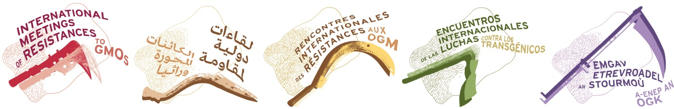

Rencontres Internationales des Résistances aux OGM
Lorient – 28, 29 & 30 avril 2017

Les RIR OGM de Lorient se divisent en 2 temps. Une partie est à destination du public. Ce sont des soirées conférences-débats le 28 et 29 avril et une soirée festive, fest noz, le 30 en clôture des Rencontres.

L’autre partie, objectif majeur, consiste au déroulement de 3 jours d’ateliers, de travail collectif et de plénières entre militantes et militants venant des 5 continents et engagé(e)s dans la résistance aux OGM, aux pesticides, pour le développement des alternatives. Ces travaux s’inscrivent dans la suite des RIR OGM de Ouagadougou et de l’Assemblée des Peuples de La Haye en 2016. Au Burkina Faso, nous appelions la convergence des luttes, et avons affirmé cette volonté en Hollande. En Bretagne nous voulons la concrétiser et la mettre en œuvre.

Cette convergence doit être dans la lutte comme dans la construction des alternatives. Les 28, 29 et 30 avril, elle se construira par des échanges d’expériences, la conscience de nos différences, l’affirmation de nos solidarités.

Déroulement des ateliers

Durant 3 jours, 5 ateliers se dérouleront simultanément, alternant avec des plénières et suivant 5 thématiques ou fils rouges que seront

1) La convergence des luttes, 2) les semences 3) Le droit 4) Les pesticides
5) L’agroécologie

Nous disposerons de 250 places environ. Les ateliers se dérouleront en 3 langues (français, espagnol et anglais) en traductions simultanées. Les personnes inscrites pourront passer d’une thématique à une autre.

Inscription

NOM |  | PRENOM

E-MAlL |  | Téléphone

ORGANISATION

OBJET | Syndicat – ONG - Association – Autre :

LANGUE(S) | Anglais – Espagnol – Français – Autre:

Inscription aux ateliers du 28 avril (après midi) | Oui – Non
Inscription aux ateliers du 29 avril (journée complète) | Oui – Non
Inscription aux ateliers du 30 avril (journée complète) | Oui – Non

Je viens avec mon véhicule et nécessite une place de parking | Oui Non

L’organisation des Rencontres Internationales des Résistances aux OGM 2017 est portée par un collectif de structures militantes qui sont chargées de diffuser ce bulletin.
Les personnes qui l’auront retourné recevront rapidement une confirmation de leur inscription, un programme journalier des ateliers (horaires, spécificités des ateliers par thématiques) ainsi que les informatiques complémentaires (possibilités d’hébergement, programme générale des soirées)

Commentaire

Contacts : info@ingalan.org - +33 (0)682821056

